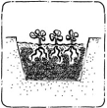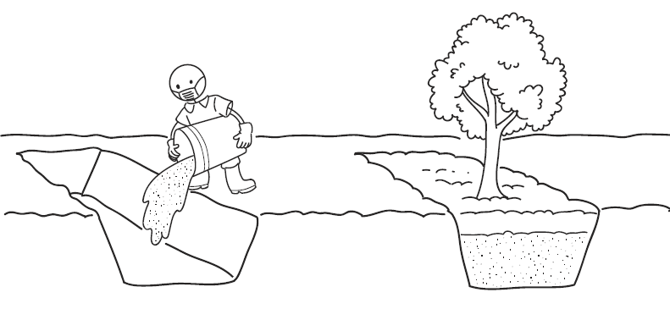

Tranchées profondes (Source : CAWST)

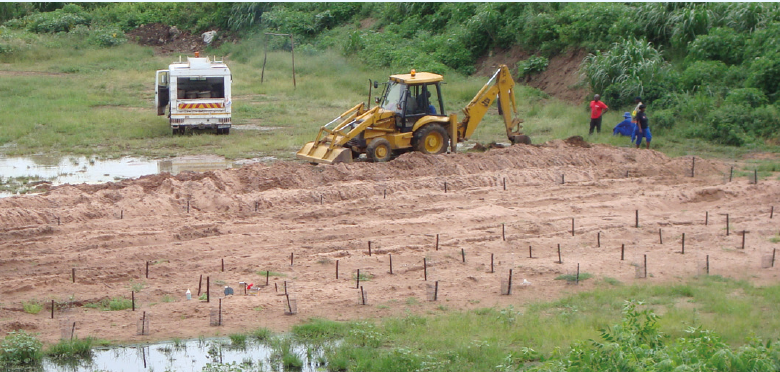

Tranchées profondes de boues de vidange de latrines à fosse à Durban, Afrique du Sud

(Source : Jay Bhagwan, Water Research Council South Africa in Strande et al., 2014)

* **Conception :** les tranchées profondes sont une méthode de mise en décharge et d'utilisation comme fertilisant. Leur conception et exploitation doivent être soignées pour ne pas polluer les eaux souterraines.
* **Exploitation :** les tranchées profondes sont alimentées par lot. Les boues de vidange non traitées sont placées dans des tranchées, puis couvertes de terre. Des arbres sont plantés sur ou à proximité des tranchées.

La longueur et la profondeur des tranchées dépendent du niveau maximal atteint par la nappe phréatique et de la quantité de boues de vidange. La tranchée peut être recouverte, par exemple avec une couche d'argile, pour réduire le risque de pollution de la nappe phréatique.

* **Temps et énergie nécessaires :** les tranchées profondes consomment peu d'énergie.

|  |  |  |
| --- | --- | --- |
| Description - Technologie de traitement | | |
| **Tranchées profondes** | | |
| Objectifs de traitement | Désactivation des agents pathogènes | **Faible** |
| Séparation solide-liquide | **Faible** |
| Stabilisation/gestion des nutriments | **Oui** |
| Désactivation des agents pathogènes |  | * Les agents pathogènes sont désactivés par le stockage. |
| Niveau de développe-ment |  | * A été utilisé comme traitement complet des boues de vidange. Expérience nécessaire en conception, exploitation et entretien. |

**Références**

Strande, L., Ronteltap, M. & Brdjanovic, D. (2014). *Gestion des Boues de Vidange – Approche Intégrée pour la Mise en Œuvre et l’Exploitation*. Londres, Royaume-Uni : IWA Publishing. Disponible sur : www.sandec.ch/fsm_book